생성형 AI 업무자동화 전문가과정 · 2차수 · 프로젝트 08
구매가 절감 실적 집계
프로젝트 기획서
월별 발주 실적과 연초 확정 단가표(엑셀)를 올리면 품번별 구매가 절감액을 계산하고, 신규 품번은 품의서 정보로 매칭해 사유 Lever·업체·월별로 집계하며, 못 맞춘 품번은 「확인 필요」 목록으로 따로 모으는 도구입니다.
기획 | 최상원
버전 | v1.0
작성일 | 2026-11-02
저장소 | build-2611-08
바로 쓰기 | https://aebonlee.github.io/build-2611-08/

문서 버전 이력
버전 | 날짜 | 바뀐 점
v1.0 | 2026-11-02 | 첫 판 — 품번 매칭·절감액·Lever·확인 필요·집계 그래프·엑셀 보고서 / 기획서 워드 판·파이프라인·아키텍처·와이어프레임 추가

1. 개요
월별 발주 실적과 연초 확정 단가표(엑셀)를 올리면 품번별 구매가 절감액을 계산하고, 신규 품번은 품의서 정보로 매칭해 사유 Lever·업체·월별로 집계하며, 못 맞춘 품번은 「확인 필요」 목록으로 따로 모으는 도구입니다.

배경 · 현재 업무
- 매월 구매가 절감 실적을 수작업으로 집계합니다.
- 기존 품번은 연초 확정 단가와 실 발주 단가를 맞대면 되지만, 신규 품번은 설계·업체 변경 품의서를 찾아 기준 단가와 사유를 확인해야 합니다.
- 신규 품번과 돌발 변수 집계가 병목입니다. 기준을 못 찾은 줄이 0으로 세어지면 실적이 줄어도 드러나지 않습니다.
- 변동 사유(Lever)별 실적이 정리돼야 구매 전략을 세울 수 있습니다.

목표
- 발주 실적과 확정 단가표를 그대로 올려 품번별 절감액을 즉시 계산합니다.
- 신규 품번은 품의서 정보 표나 화면 입력으로 매칭하고, 못 맞춘 품번은 확인 필요 목록으로 따로 보여 줍니다.
- Lever·업체·월별 절감과 인상을 나눠 집계하고 그래프로 보여 줍니다.
- 결과를 엑셀 보고서로 내보내 보고에 바로 씁니다.

사용자
- 구매 부서 실적 집계 담당자
- 구매 팀장·구매 전략 담당

2. 요구사항과 구현
기획서 요구 | 구현
월별 발주 실적 수집·통합 | 엑셀 여러 개·시트 여러 장을 한 번에 올림. 머리글로 표 종류 판별, 열 이름 별칭
기존 품번 절감 산출 | (연초 확정 단가 − 실 발주 단가) × 발주 수량
신규 품번 절감 산출 | (품의서 기준 단가 − 실 발주 단가) × 발주 수량. 품의서 정보는 표로 올리거나 화면 입력
정확성·신뢰성 | 기준 단가 출처 표시(연초 단가표·품의서 표·화면 입력), 품의 변경후단가와 발주단가가 다르면 확인 필요
Lever별 자동 분류 | 원자재 연동·가공비 현실화·VA/VE·BCC·국산화·기타 + 미분류, 표기 흔들림 맞춤
신규 품번·돌발 변수 병목 | 확인 필요 목록 3종, 기호만 다른 품번의 품의 제안·한 번에 연결
분석·보고 | Lever·업체·월·품번별 집계, 그래프, 엑셀 보고서 9시트, 요약 문장(AI 다듬기 선택)

3. 주요 기능
기능 | 설명
데이터 올리기 | 발주실적·확정단가·품의서 표를 머리글로 알아보고 발주월·단가 표기를 맞춥니다. 틀린 줄은 버리지 않고 입력 경고로 알립니다.
절감액 계산 | 품번마다 기준 단가를 찾아 절감·인상·변동 없음을 가르고, 기준 단가 출처와 「계산」 표시를 붙입니다.
확인 필요 목록 | 기준 단가 없음·품의 단가 불일치·사유 없음을 품번별로 모읍니다. 기준이 없는 줄은 실적에서 뺍니다.
품의 정보 입력·연결 | 화면에서 기준단가·Lever·품의번호를 넣거나, 기호만 다른 품번의 품의를 버튼 하나로 연결합니다.
집계·그래프 | 월별 절감·인상 막대, Lever·업체별 양방향 막대와 표, 규칙 기반 요약 문장을 보여 줍니다.
엑셀 보고서 | 요약·월별·Lever별·업체별·품번별·발주상세·확인필요·품의서정보·입력경고 시트를 만듭니다.

4. 처리 흐름(파이프라인)
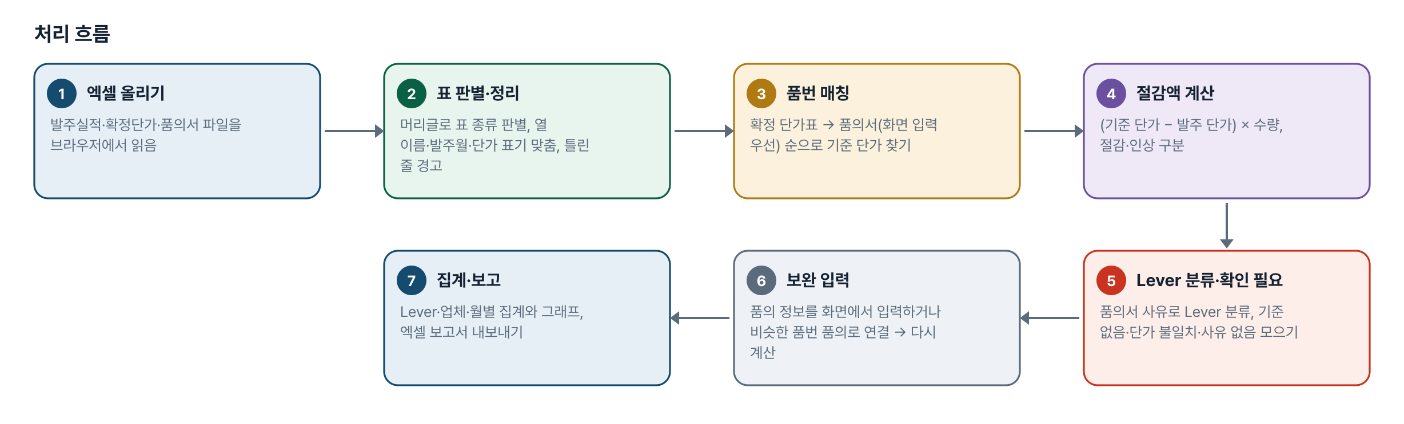
그림 1. 처리 흐름
단계 | 내용
1. 엑셀 올리기 | 발주실적·확정단가·품의서 파일을 브라우저에서 읽음
2. 표 판별·정리 | 머리글로 표 종류 판별, 열 이름·발주월·단가 표기 맞춤, 틀린 줄 경고
3. 품번 매칭 | 확정 단가표 → 품의서(화면 입력 우선) 순으로 기준 단가 찾기
4. 절감액 계산 | (기준 단가 − 발주 단가) × 수량, 절감·인상 구분
5. Lever 분류·확인 필요 | 품의서 사유로 Lever 분류, 기준 없음·단가 불일치·사유 없음 모으기
6. 보완 입력 | 품의 정보를 화면에서 입력하거나 비슷한 품번 품의로 연결 → 다시 계산
7. 집계·보고 | Lever·업체·월별 집계와 그래프, 엑셀 보고서 내보내기

5. 구성(아키텍처)
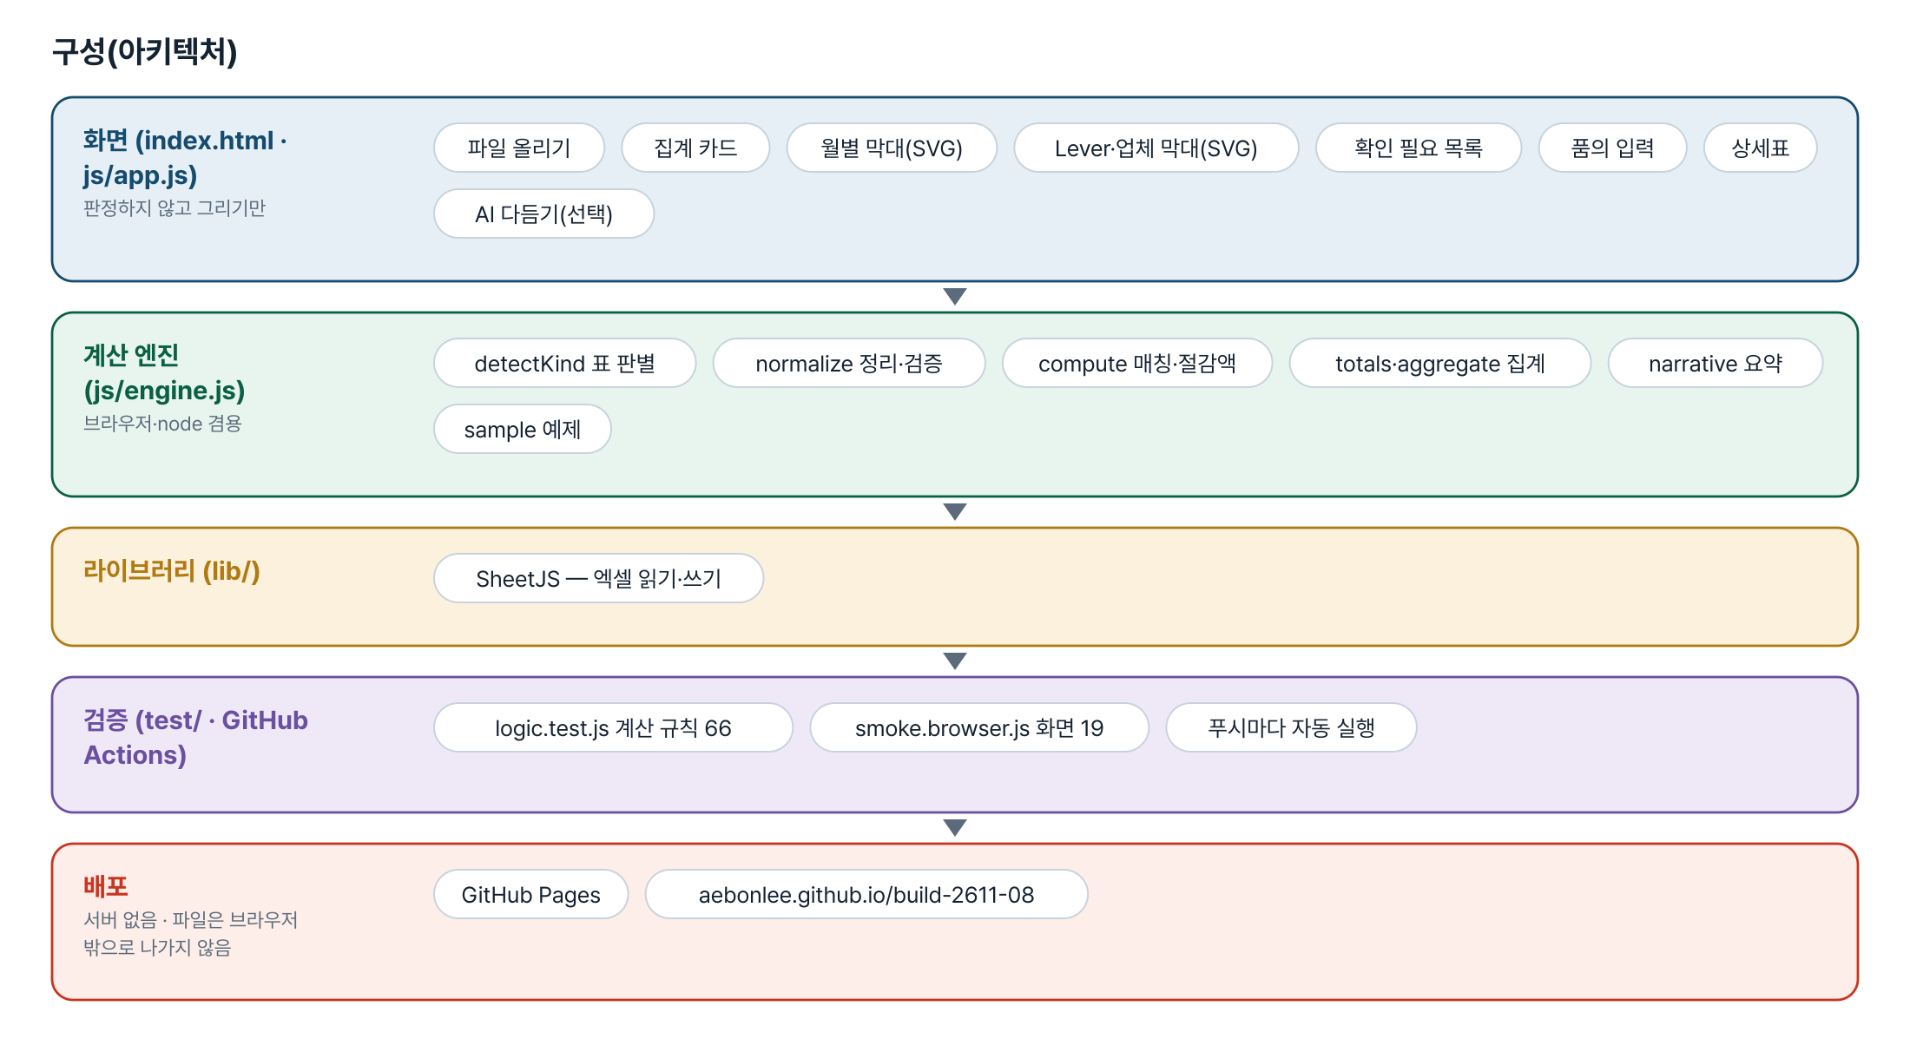
그림 2. 구성
화면 (index.html · js/app.js)
판정하지 않고 그리기만
- 파일 올리기
- 집계 카드
- 월별 막대(SVG)
- Lever·업체 막대(SVG)
- 확인 필요 목록
- 품의 입력
- 상세표
- AI 다듬기(선택)
계산 엔진 (js/engine.js)
브라우저·node 겸용
- detectKind 표 판별
- normalize 정리·검증
- compute 매칭·절감액
- totals·aggregate 집계
- narrative 요약
- sample 예제
라이브러리 (lib/)
- SheetJS — 엑셀 읽기·쓰기
검증 (test/ · GitHub Actions)
- logic.test.js 계산 규칙 66
- smoke.browser.js 화면 19
- 푸시마다 자동 실행
배포
서버 없음 · 파일은 브라우저 밖으로 나가지 않음
- GitHub Pages
- aebonlee.github.io/build-2611-08

입출력 데이터
데이터 | 내용
발주실적 | 품번 · 품명 · 공급업체 · 발주수량 · 발주단가 · 발주월
확정단가 | 품번 · 확정단가
품의서(선택) | 품번 · 기준단가 · 변경후단가 · 사유 Lever · 품의번호 · 비고
내보내기 | 요약 · 월별 · Lever별 · 업체별 · 품번별 · 발주상세 · 확인필요 · 품의서정보 · 입력경고

6. 화면 구성(와이어프레임)
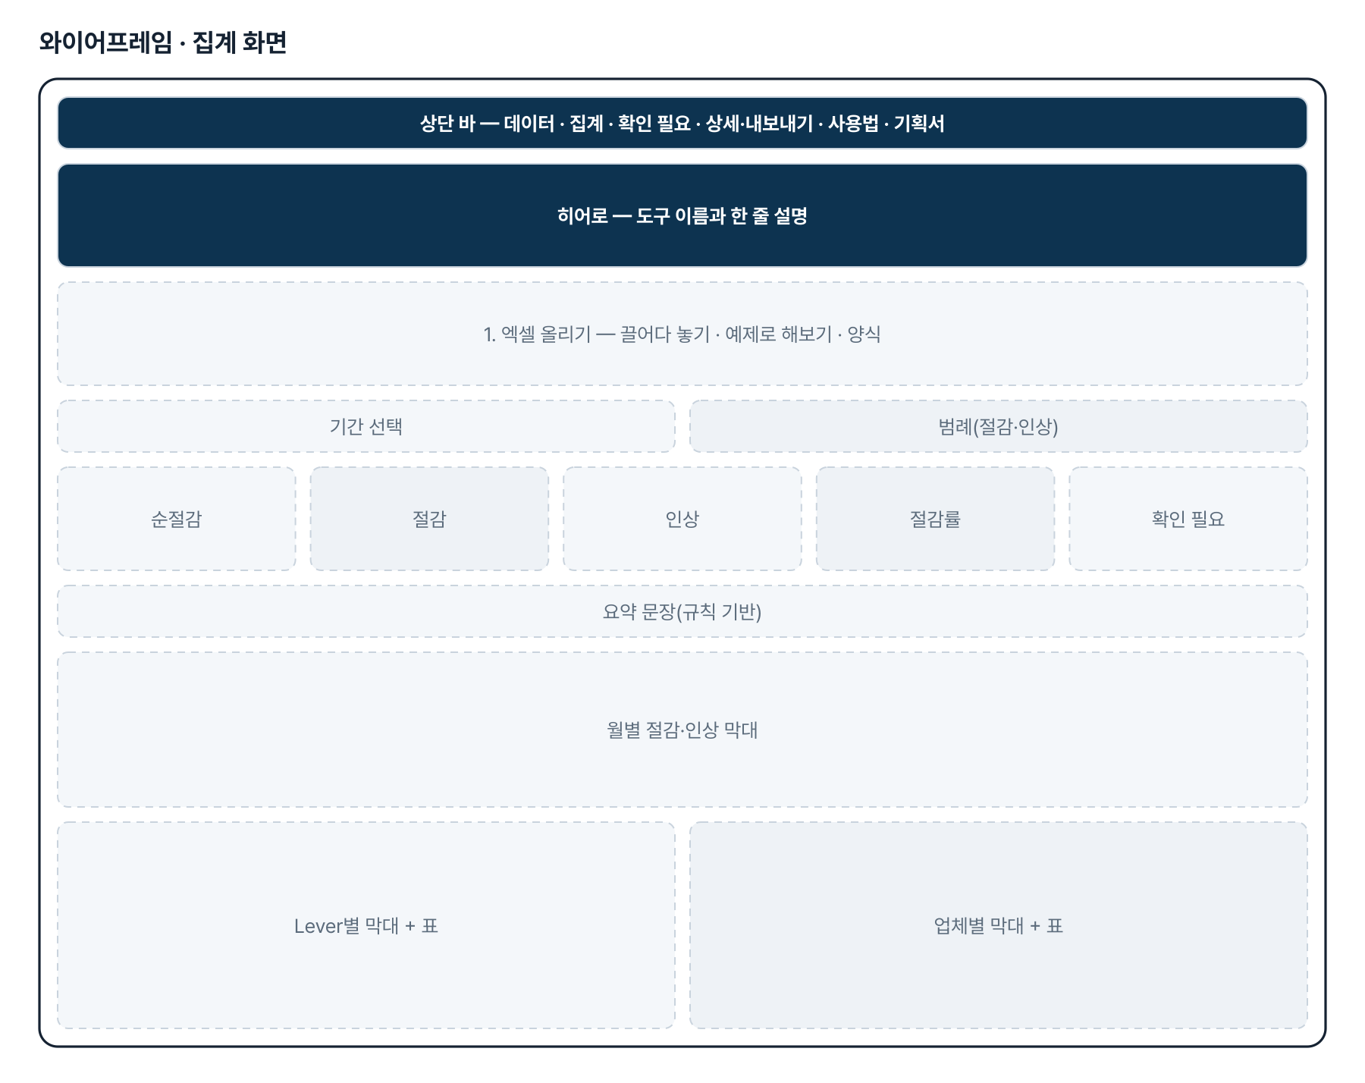
그림 3. 와이어프레임 — 집계 화면
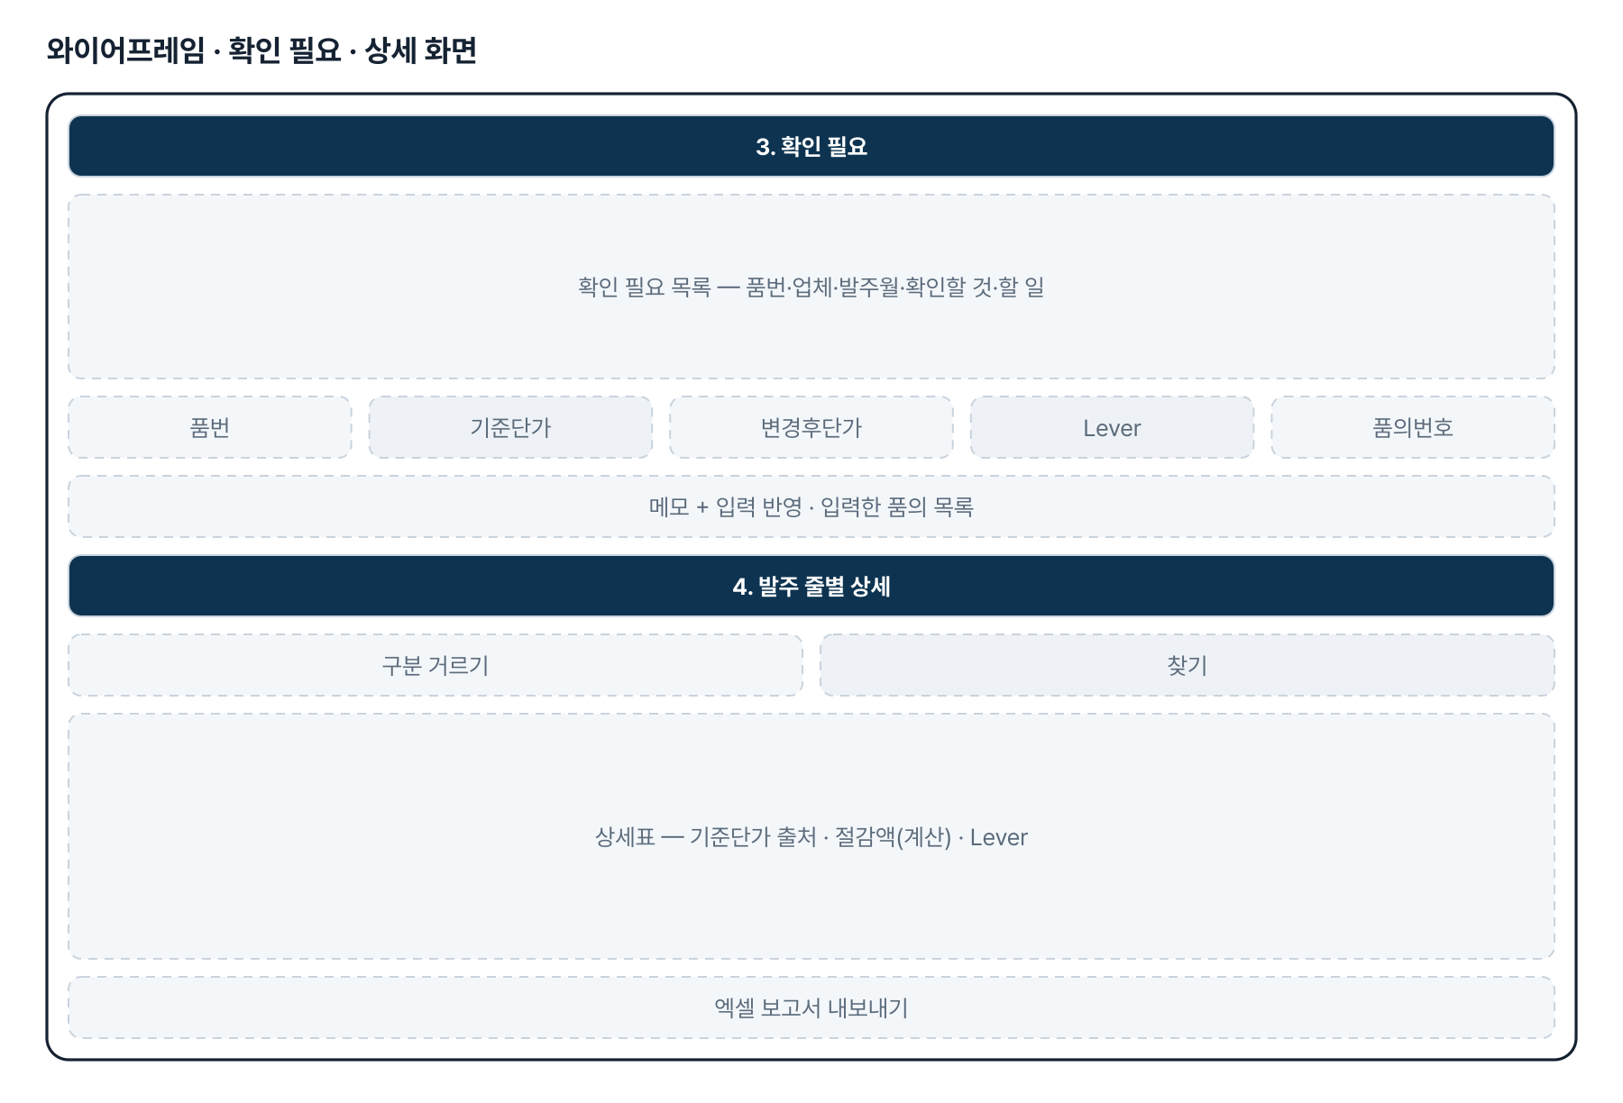
그림 4. 와이어프레임 — 확인 필요 · 상세 화면
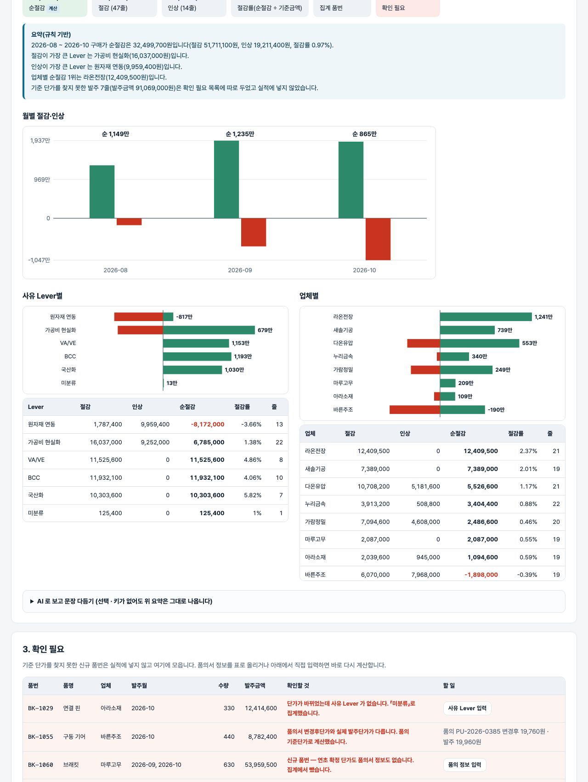
그림 5. 실제 화면(예제 데이터, 1280px)

7. 규칙 · 판정 기준
- 기존 품번 = (연초 확정 단가 − 실 발주 단가) × 발주 수량. 신규 품번 = (품의서 기준 단가 − 실 발주 단가) × 발주 수량.
- 양수는 절감, 음수는 인상. 절감률 = 순절감 ÷ 기준 금액(기준 단가 × 수량의 합).
- 기준 단가를 못 찾은 줄은 0으로 세지 않고 실적에서 빼 확인 필요로 보냅니다.
- 품번은 대소문자·공백만 무시합니다. 하이픈은 무시하지 않고, 기호만 다른 품번은 제안만 합니다.
- 같은 품번 품의가 여럿이면 화면 입력이 표보다 우선합니다. 단가가 바뀌었는데 Lever 가 없으면 미분류로 집계합니다.

8. 검증
계산 규칙 테스트 66개 · 화면 연기 테스트 19개 — 모두 통과(v1.0 기준). GitHub Actions 에서 푸시마다 다시 돈다.
- 매칭 안 된 줄을 「절감 0」으로 세게 되돌리면 7개 테스트가 실패합니다.
- 비슷한 품번을 한 글자 차이까지 넓히자 연번 품번이 전부 제안돼 기호·공백 차이만 남겼습니다.
- 화면 테스트: 예제 → 집계·그래프 → 비슷한 품번 연결 → 화면 입력 매칭 → 거르기 → 엑셀 내려받기 → 360px.

9. 이번 판에서 하지 않는 것(제한 사항)
- 신규 품번의 품의서 자동 검색은 하지 않습니다 — 품의서 정보는 표로 올리거나 화면에서 입력합니다.
- 사내 구매 시스템 자동 연동은 하지 않습니다(내려받은 엑셀을 올림).
- 화면에서 입력한 품의 정보는 창을 닫으면 사라집니다 — 보고서 「품의서정보」 시트를 다음 달에 다시 올립니다.

10. 다음 단계
- 실데이터 양식 확인 후 열 이름 별칭 보강
- 연간 누계·목표 대비 달성률, 전년 동기 비교
- 품의서 PDF 에서 기준단가·사유를 읽어 오는 보조(AI 초안 + 사람 확인)
- 같은 품번의 월별 단가 흐름 추적

11. 개발일지
2026-11-02 · 첫 판
- 패들릿 build02 최상원 기획을 작업 지시서(CLAUDE.md)로 옮기고 구현
- 계산 엔진 engine.js — 표 판별, 정리·검증, 매칭·절감액, Lever 분류, 확인 필요, 집계
- 화면 — 집계 카드·그래프·확인 필요·품의 입력·상세·엑셀
- 계산 테스트 66 · 화면 테스트 19 통과, 배포

부록. 기획서 원문(패들릿)
구매가 절감 실적 자동 집계 및 분석 자동화
1. 프로젝트 추진 목적 매월 수작업으로 진행되는 구매가 절감 실적 집계 업무의 자동화 구매 발주 데이터와 품의서 정보를 연계하여 절감 실적 산출의 정확성 및 신뢰성 확보 구매가 변동 요인(절감/인상 사유)별 실적 분석을 통한 구매 전략 수립 및 관리 효율성 제고 2. 주요 업무 내용 ① 월별 구매 발주 실적 데이터 자동 수집 매월 구매 발주 실적 데이터 추출 및 통합 품번, 품명, 공급업체, 발주 수량, 실제 발주 단가 등 주요 데이터 확보 전년 또는 연초 확정 단가와 실 발주 단가 비교를 위한 기준 데이터 연계 ② 품번별 구매가 절감 실적 자동 산출 기존 품번 : (연초 확정 단가 - 실 발주 단가) × 발주 수량 신규 품번 : 설계변경, 업체변경 등 관련 품의서 기준 (품의서상 기준 단가 - 변경 후 발주 단가) × 발주 수량 --> 변수 사항, 신규 품번은 관련 품의서 검색을 통해 변경 사유 및 적용 전후 단가 확인 ③ 구매가 변동 사유(Lever)별 자동 분류 구매가 변동 원인 및 개선 활동을 기준으로 Lever별 실적 분류 원자재 연동 가공비 현실화 VA/VE BCC 국산화 3. 문제점 동일 품번 매칭은 쉬우나, 신규 품번 및 돌발 변수에 대한 집계가 병목 구간임

